Приложение

к письму ГБУ РЦРО

от __________ № _________

Инструкция

для проставления статусов «Участие в ГИА-9/ГИА-11» классу

и принадлежности обучающихся к категории

«Ограниченные возможности здоровья»

Данная инструкция описывает план выполнения следующих задач:

1. Проставление классам статусов «Участие в ГИА-9» и «Участие в ГИА-11»
2. Указание принадлежности участников к категории «Ограниченные возможности здоровья»

Для работы в РИС «Электронная школа» вам необходимо с любого браузера перейти по адресу //172.29.22.135 с компьютера, на котором установлен Vipnet.

Проект «Электронная школа» имеет древовидную структуру, и, соответственно, для корректной записи желательно пройти по всем «веткам» дерева вплоть до необходимой, на этом и будут основаны последующие инструкции.

1. **Проставление классам статусов «Участие в ГИА-9» и «Участие в ГИА-11»**

Для осуществления данной процедуры необходимо проделать следующие действия

1. В пункте «Учебный год» выбрать 2023/2024 учебный год (только для UO, SCH могут пропустить этот шаг)

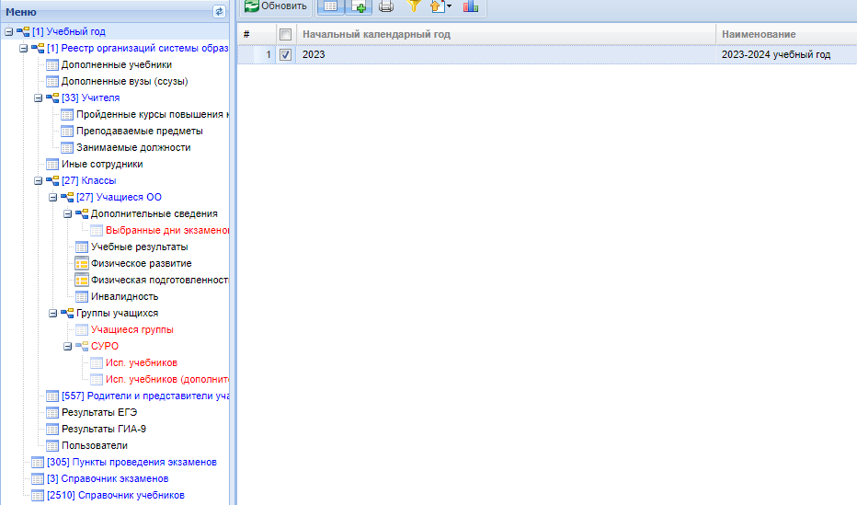

1. В пункте «Реестр организаций системы образования» выбрать необходимую школу (только для UO)



1. В пункте «Классы» выбрать класс, который будет задействован в ГИА
   1. После нажатия на него внизу отобразятся поля, которые необходимо заполнить для предоставления информации
   2. В данном случае нас интересует поле «Отметка класса»

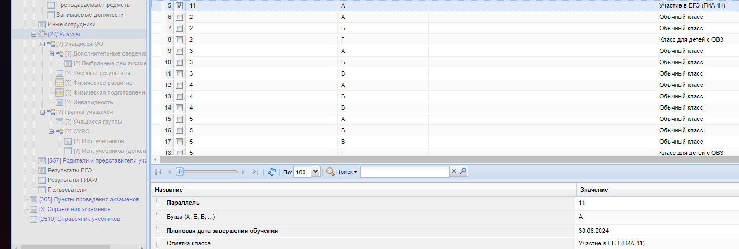

В зависимости от участия в экзаменах необходимо выбрать одну из следующих категорий   
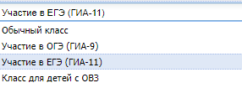

Для классов «Дети с ОВЗ» нет необходимости менять метку на «Участие в ГИА-9/11»

1. **Указание принадлежности участников к категории «Ограниченные возможности здоровья»**

После того, как вы выполнили все действия в п.1, переходим в подпункт «Учащиеся ОО».

В выпадающем списке выбираем «Ограничение возможностей здоровья»

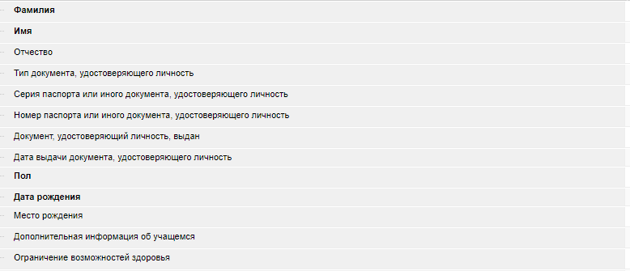

И из соответствующего выпадающего списка выбираем категорию, к которой относится ребёнок:

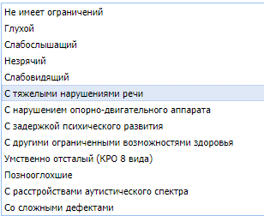

Всем детям без ОВЗ необходимо проставить «Не имеет ограничений»

После завершения обработки каждой записи не забывайте нажимать «Сохранить» до того, как закрыли вкладку/браузер.